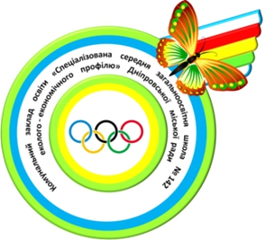 Комунального закладу освіти
«Спеціалізована середня загальноосвітня
школа №142 еколого-економічного профілю»
Дніпровської міської ради

Інтелектуальна гра
з математики



Проведено в 4 – Г класі
вчителем поч. класів Власовою Т.Ю.

Математичний КВК
Мета: вчити учнів доводити, пояснювати, обстоювати свою думку, розвивати творчу особистість, розвивати пам’ять, логіку та увагу дітей, виховувати вміння бути кмітливими і винахідливими.

Обладнання: картки з завданнями, таблиці, геометричні фігури, емблеми.

Хід уроку:

І. Організаційний момент.

1. Учень:
Увага! Увага!
У нашій країні сьогодні свято.
Шановні гості, ми раді Вас вітати.
Сьогодні Ви побачите,
Як ми задачі вмієм рішати,
Як ми умієм цікаво змагатись.

2. Вступне слово вчителя.

- Сьогодні у нас математичне свято. Сьогодні у нас КВК.
Девіз КВК – це дотепність і сміх.
Хай будуть веселі обличчя у всіх.
- А це означає, що ми проводимо змагання у дотепності, кмітливості, знанні математики, перевіримо як ви умієте швидко обчислювати приклади, розв’язувати задачі, логічно мислити.
- В нашому КВК приймають участь три команди.
- Давайте оплесками привітаємо команди.
- Представлення капітанів.
- Капітани представте свої команди.

1 команда: Команда «Трикутник».
Наш девіз: «Сім раз подумай і один раз розв’яжи».

2. команда: Команда «Квадрат».
Наш девіз: «Шануєм безмірно царицю наук,
Для неї не шкода нам розуму й рук».

3 команда: Команда «Коло».
Наш девіз: «Віднімаєм, ділим, множим,
Додаємо- все ми зможем».

1

3. Представлення журі.

4. Вчитель:
- Все вже готово, тому переходимо до першого конкурсу «Розминка».
- Команди відповідають по черзі на запитання. За правильну відповідь – 1 бал.

І Конкурс «Розминка».

1. Йшли пустелею два віслюки. Один ніс мішок – 5 пудів солі (пуд – це 16 кг), другий – 5 пудів вати. Було дуже жарко. Вони втомилися і побачивши річку, разом із мішками полізли у воду. Після купання віслюки пішли далі. В одного з них поклажа стала легшою, а в другого – важчою. Чому?
(Сіль розчинилася у воді, а вата увібрала в себе вологу).

2. Скільки хвилин треба варити яйце, зварене вкруту.
(Ніскільки, бо воно вже зварене).

3. Ластівка врятувала Дюймовочку від Крота. Вона принесла дівчинку в теплу країну. Ластівка знизилася на 12 метрів і висота її польоту стала 25 метрів. На якій висоті летіла Ластівка і Дюймовочка спочатку? (12 + 25 = 37 м).

4. У п’ятикутнику відрізали один кут. Яку одержали фігуру? (Шестикутник).

5. У двох носорогів було 2 роги. Скільки рогів у 12 носорогів? (12).

6. У Володі три брати. Кожен має брат сестру. Скільки у Володі братів і сестер
разом? (Чотири без нього).

7. Якого кута не буває: гострого, квадратного, прямого, тупого? (Квадратного).

8. Якого розряду немає у трицифровому числі: одиниці, сотні, тисячі, десятки?
(Тисячі).

9. Скільки нулів приписують до числа під час множення на 100? – 1, 2, 3, 4.
(Два).

10. Перша навколосвітня експедиція Магеллана становила 5 кораблів. Загинуло в морі 2 кораблі, повернувся назад 1, пірати захопили 1. Скільки кораблів завершило кругосвітню експедицію? (Один).

ІІ Конкурс «Найкращий рахівник».

- За кожний правильно складений приклад – 1 бал.

2
5600 4800 7200

8 х 700 3 х 1600 6 х 1200
70 х 80 4 х 1200 3 х 2400
2 х 2800 4800 х 1 7200 х 1
10 х 560 48 х 100 720 х 10
5600 х 1 60 х 80 60 х 120
14 х 400 2 х 2400 80 х 90
4 х 1400 40 х 120 180 х 40

ІІІ Конкурс «Хитрі задачі».

- За кожну правильну відповідь – 2 бали. Обговорення 3 хвилини.

1. Скільки дівчаток у класі: Якщо від найбільшого двоцифрового числа відняти число, записане двома 8 і до отриманого додати найменше двоцифрове число, то отримаємо відповідь … . (99 – 88 + 10 = 21)

2. Наталка спитала Івана: «Скільки тобі років?». Іван відповів: «Як що від найменшого трицифрового числа відняти найменше двоцифрове і отримане поділити на найбільше одноцифрове, то дістанемо відповідь … ». (100 – 10) : 9 =10)

3. В автобусі їхало 23 пасажири: 8 чоловіків, 10 жінок і 5 дітей. На першій зупинці вийшло 5 жінок і 1 чоловік, а увійшло 3 дитини. На другій вийшло 7 чоловік та не зайшло жодного пасажира. на слідуючий зупинці вийшло 2 жінки та 1 дитина, але зайшла 1 бабуся. На останній зупинці вийшла решта пасажирів. Увага питання: скільки було зупинок. (П’ять).

ІV Конкурс «Математичний художник».

- За 3 хв намалювати образ людини, тварини, казкового персонажу за допомогою цифр та арифметичних знаків. (Працюють командою на ватмані, папері маркерами). Журі оцінює конкурс. Максимальна оцінка - 5 балів.

V Конкурс «Геометрія і увага».

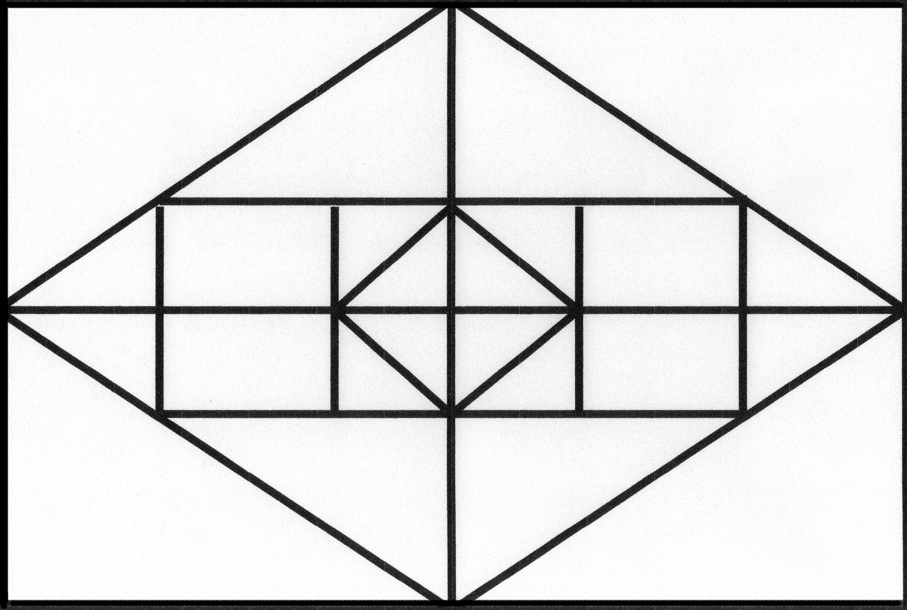

3
- Робота з даною фігурою 3 хв. У кожної команди є ці фігури. Знайти та порахувати усі трикутники. (30 трикутників).
Журі оцінює конкурс. Правильні відповіді: 25 – 28 трикутників – 1бал;
28 – 30 трикутників – 2бали;
30 трикутників – 3бали.

VІ Конкурс Капітанів.

- За кожну правильну відповідь – 4 бали. Обговорення 5 хвилин.

- Ребус – це загадка, в якій замість слів поставлено знаки, фігури, намальовані предмети. У ребусі шифруються назви предметів. Конкурс для капітанів «Країна ребусів».

1. 3 + тон І 100 рія Ак 3 са
(тритон) (історія) (актриса)

Г 1 а 3 ник Ли 100 пад
(година) (трикутник) (листопад)

7
цять 40 а 100 рона
(сімнадцять) (сорока) (сторона)

2. Капітани вибирають двох помічників і швидко розв’язують приклади.
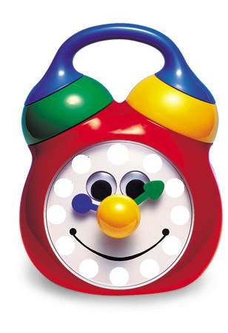
На дошці годинник на якому замість цифр – букви. Розв’язуючи приклад за прикладом замість відповіді записують букву, яка відповідає цьому числу на циферблаті. У відповіді зашифроване слово. Відгадати його. (Молодці).

О
Г
А

Ф
Л
Д
О
О
Ц
З
І
М

6 12 10 9 3 8 7

М О Л О Д Ц І
4
4
324 : 54 = 6 168 : 28 = 6 288 : 48 = 6
144 : 12 = 12 96 : 8 = 12 48 : 4 = 12
800 : 80 = 10 200 : 20 = 10 900 : 90 = 10
126 : 14 = 9 117 : 13 = 9 315 : 35 = 9
171 : 57 = 3 186 : 62 = 3 144 : 48 = 3
96 : 12 = 8 200 : 25 = 8 208 : 26 = 8
98 : 14 = 7 91 : 13 = 7 105 :15 = 7

Підсумок.
Вчитель: Поки журі підводить підсумок нашого КВК, визначає команду переможця, до вашої уваги «Хвилинка – цікавинка».
З розвитком людства лічба ставала потребою, а пальці рук і ніг були знаряддям лічби. Ось як звуться деякі числа у індіанців племені Таманака (Південна Америка).

1 – палець 5 – рука 6 – палець на другій руці
10 – дві руки 11 – палець на нозі 15 – нога і дві руки
21 – палець на руці другої людини.

Цікаво, а як означається наприклад число 2007?

Слово журі: підведення остаточних підсумків і вручення грамоти.

Література

- Столярчук І. „Дидактичні ігри в активізації діяльності учнів на уроках
математики”—Умань 2007р.
- В.Л.Бутрім „Дидактична мозаїка: математична веселочка” – Харків.
Видавнича група „Основа”, 2005р.
- Інтелектуальні ігри у початковій школі./ Упорядник Ю. Є. Бардакова.—Х.:
Видавнича група „Основа”, 2006р.

5

